Pirkimo dokumentų
1 priedas

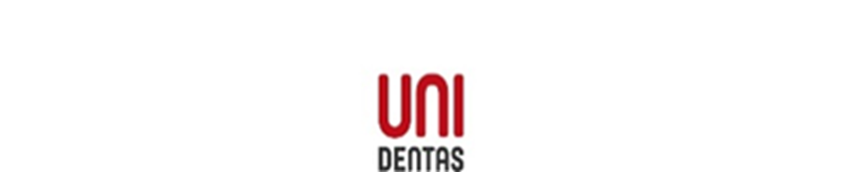

(UAB „Unidentas“, adresas: Senasis Ukmergės kelias 4, Užubalių km. Vilniaus raj. Tel. 869934999. Įmonės kodas 126409976; PVM mokėtojo kodas LT264099716. Duomenys apie įmonę kaupiami ir saugomi juridinių asmenų registre)

Viešajai įstaigai Pasvalio PASPC

PASIŪLYMAS
DĖL Odontologinių medžiagų ir priemonių PARDAVIMO
Pirkimo Nr. 649444
2023-03-03
Vilnius

Tiekėjo pavadinimas /Jeigu dalyvauja ūkio subjektų grupė, surašomi visi dalyvių pavadinimai/ | UAB „Unidentas“
Tiekėjo adresas /Jeigu dalyvauja ūkio subjektų grupė, surašomi visi dalyvių adresai/ | Senasis Ukmergės kelias 4, Užubalių km. Vilniaus raj.
Tiekėjo įmonės kodas | 126409973
Asmens, pasirašiusio pasiūlymą saugiu elektroniniu parašu, vardas, pavardė, pareigos | Direktorius Linas Stankevičius
Telefono numeris | +37069934999
Fakso numeris
El. pašto adresas | dental@unidentas.lt

1. Šiuo pasiūlymu pažymiu, kad sutinku su visomis pirkimo sąlygomis, nustatytomis:
1.1. skelbime, paskelbtame Viešųjų pirkimų įstatymo nustatyta tvarka;
1.2. kituose pirkimo dokumentuose (jų paaiškinimuose, papildymuose).
2. Pasirašydamas CVP IS priemonėmis pateiktą pasiūlymą saugiu elektroniniu parašu, patvirtinu, kad dokumentų skaitmeninės kopijos ir elektroninėmis priemonėmis pateikti duomenys yra tikri.
Siūlomos prekės visiškai atitinka pirkimo dokumentuose ir techninėje specifikacijoje nurodytus reikalavimus.

Kartu su pasiūlymu pateikiami šie dokumentai:

Eil.Nr. | Pateiktų dokumentų pavadinimas | Dokumento puslapių skaičius
1. | Pasiūlymas | 2
2. | Techninė specifikacija | 24
3. | Tiekėjo deklaracija | 1
4. | EBVPD | 12
5. | CEsertifikatai | 24
6. | Naudojimo instrukcijos, katalogų nuotraukos | 68

Pasiūlymas galioja ( 90 k.d.) iki termino, nustatyto pirkimo dokumentuose.

Pastaba. Tiekėjui nenurodžius, kokia informacija yra konfidenciali, laikoma, kad konfidencialios informacijos pasiūlyme nėra.

Direktorius |  |  |  | Linas Stankevičius
(Tiekėjo arba jo įgalioto asmens pareigų pavadinimas*) |  | (Parašas*) |  | (Vardas ir pavardė*)

